Министерство здравоохранения Забайкальского края
Краевой центр общественного здоровья и медицинской профилактики

Защити себя и своих близких!
Сделай прививку!

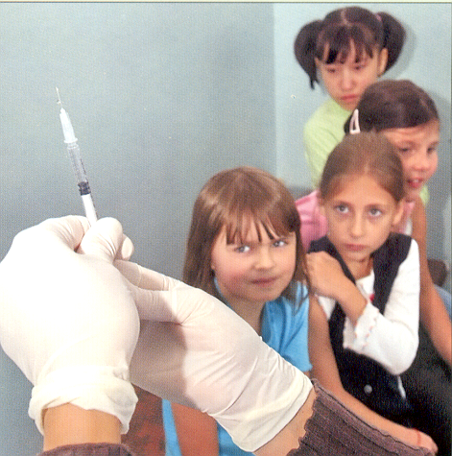
Здоровые дети являются основой здоровья нации. Одним из наиболее эффективных методов снижения детской инфекционной заболеваемости является вакцинопрофилактика, что доказано многолетним опытом ее проведения.
Ежегодно в России, благодаря вакцинопрофилактике, сохраняется жизнь и здоровье около трех миллионов человек. Еще в начале прошлого столетия ежегодно корь уносила жизнь почти миллиона детей в возрасте до пяти лет, более 50000 человек погибали от столбняка. В настоящее время на планете проживает около 20 млн. человек с последствиями перенесенного полиомиелита.
В то время, как развивающиеся страны борются за то, чтобы получить вакцины для детей, в развитых странах возникают другие проблемы: население успокоилось в связи с низким уровнем заболеваемости детей и взрослых. Порой родители необоснованно отказываются от проведения прививок детям.
До сих пор еще существует угроза заноса полиомиелита в страну, так как эта инфекция еще не ликвидирована в мировом масштабе. Прививку против полиомиелита может и должен получить каждый ребенок, независимо от места жительства и наличия страхового полиса. Излечить полиомиелит невозможно, но его можно предотвратить. Всего несколько капель полиомиелитной вакцины позволяют защитить ребенка от этого грозного заболевания.
Заболевание корью может привести к пневмонии, судорогам, задержке умственного развития, потере слуха. Самая эффективная защита от кори - прививка. Сегодня против кори прививаются не только дети и подростки, но и взрослые, относящиеся к группам "риска" в возрасте до 35 лет, не болевшие и не привитые против кори, привитые однократно, а также не имеющие сведений о прививках. В результате за последние годы уменьшилось количество очагов коревой инфекции с вторичными случаями заболеваний в школах, средних и высших учебных заведениях. Не регистрируются заболевания в детских яслях и младших группах детских дошкольных учреждений, что, безусловно, является доказательством эффективности вакцинопрофилактики.
Эпидемический паротит (или "свинка") - это прежде всего детская инфекция. Иногда свинка протекает очень тяжело. У одного из 10 больных детей, наблюдаются симптомы менингита. У многих детей, переболевших этой инфекцией, возникала потеря слуха. У мальчиков свинка может привести к нарушению детородной функции. В последние годы, благодаря внедрению в практику здравоохранения отечественной паротитно-коревой вакцины, значительно улучшились показатели охвата вакцинацией против паротита детей.
Большую опасность для беременных представляет краснуха. Примерно у половины женщин, которые заболевают краснухой в первые три месяца беременности, может возникнуть выкидыш или родиться ребенок с очень тяжелыми дефектами развития, такими, как пороки сердца, слепота, глухота и умственная отсталость. Поэтому мы настоятельно рекомендуем родителям привить своих девочек от краснухи во избежание тяжелых последствий, к которым может привести заболевание в период беременности.
Вирусный гепатит В (ГВ) - широко распространенное заболевание печени, вызываемое вирусом. Заражение может происходить половым и реже контактно-бытовым путем, при внутривенном введении наркотиков, возможна передача инфекции от матери к ребенку. Опасность гепатита В заключается в значительной частоте перехода острой формы в хроническую с дальнейшим развитием цирроза печени и первичного рака печени. Гепатит В, приобретенный в раннем детском возрасте, принимает хроническое течение в 50 - 90% случаев. Вакцинация во всем мире признана единственным активным средством профилактики этого заболевания у детей и взрослых, особенно в семьях, где имеется больной хроническим гепатитом В или носитель.
Иммунизация остается одним из наиболее безопасных современных медицинских вмешательств, способных уберечь маленьких детей и от таких тяжело протекающих инфекций как коклюш и дифтерия.
Отказ от иммунизации детей является нарушением прав ребенка на жизнь и здоровье. И сегодня вся ответственность по защите детей от инфекций, управляемых средствами специфической профилактики, лежит на родителях.
Для иммунопрофилактики используются только зарегистрированные в соответствии с законодательством Российской Федерации отечественные и зарубежные медицинские иммунобиологические препараты, которые подлежат обязательной сертификации.
Вакцинируя ребенка сейчас, Вы предупреждаете не только развитие самого заболевания, но, что гораздо важнее, развитие тяжелейших осложнений. Помогите ребенку. Помогите ему сейчас, пока он еще не инфицирован. Сделайте его будущую жизнь более безопасной, подарите себе радость иметь здоровых внуков!

Сохраните здоровье себе
и своим близким!

